**Controlul remote al PC-ului de la un**

**device mobil**

Student : Oltean George Mihai

Tehnologii Multimedia an II

1. **Tehnologii utilizate**

**Aplicatia prezentata in acest proiect a fost dezvoltata cu scopul de a controla de la distanta un PC cu ajutorul unui device mobil. In procesul de realizare s-au utilizat doua programe software reprezentative : Xamarin si XAMPP.**

1. **Implementare**

**Proiectul prezentat este o aplicatie client-server, in care comunicarea se realizeaza prin intermediul unui router wireless. Dupa cum se observa din diagrama aplicatiei, ilustrata in Figura 1, clientul este un device mobil pe care ruleaza aplicatia Xamarin. Serverul este reprezentat de un PC sau laptop, iar atat clientul cat si serverul sunt conectate la acelasi router wireless. Clientul initiaza cereri catre server, acesta executand comenzile. In functie de situatie serverul va intreprinde actiuni specifice comenzii si va trimite sau nu un raspuns. Aceasta aplicatie a fost implementata cu scopul de a controla de la distanta un PC cu ajutorul unui device mobil.**

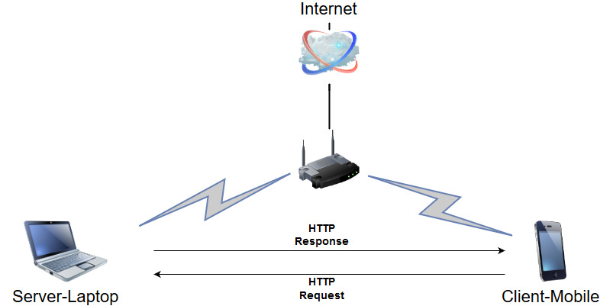

**Figura 1 : *Diagrama aplicatie***

* 1. **Clientul**

**Clientul este reprezentat de un device mobil pe care ruleaza aplicatia Xamarin. Pentru dezvoltare s-a utilizat Visual Studio 2015 cu extensia Xamarin. Aplicatia este una portabila, fiind disponibila pe toate platformele de aplicatii mobile : iOS, Android si Windows Phone.**

**Interfata client consta intr-o fereastra de butoane care ii permit acestuia sa solicite server-ului diferite comenzi. Solicitarea se face in evenimentele “Click” ale butoanelor de pe fereastra principala.**

* 1. **Server**

**Server-ul are rolul de a prelua datele de la client printr-un script php si de a le prelucra. In functie de actiunea intreprinsa de utilizator, se vor executa anumite script-uri php, iar daca este nevoie, serverul va trimite si un raspuns.**

**Pentru comunicare, este nevoie ca softul XAMPP sa fie activ. De asemenea, si server-ul web Apache trebuie sa fie activat in momentul comunicarii. Apache este un server HTTP open-source care suporta o mare varietate de module. Printre limbajele suportate se numara si PHP, astfel ca este posibila rularea script-urilor care executa comenzile dorite de catre client. Pentru gasirea IP-ului dorit, se executa comanda prezentata in Figura 2.**

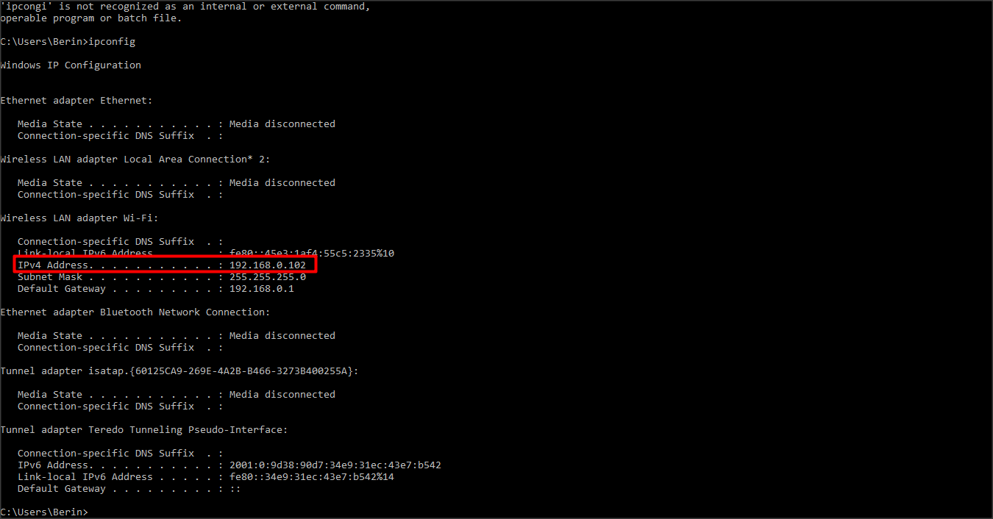

**Figura 2 : *Comanda pentru gasirea IP-ului***

1. **Fluxul de lucru al aplicatiei**

**Aplicatia prezentata in acest proiect ofera o interfata client cu diferite optiuni, ca si cea ilustrata in Figura 3. Utilizatorul poate intreprinde diferite actiuni printre care : shutdown, restart, log off, editare procese, ping sau control volum.**

**Principiul de baza al aplicatiei consta in comunicarea dintre server si interfata client. La fiecare apasare de buton clientul face un request catre server, in urma caruia serverul va executa script-ul php corespunzator. Raspunsul de la server consta intr-un obiect JSON serializat care mai apoi se deserializeaza. In functie de comanda, fiecare parametru in parte din raspuns este afisat pe ecran, intr-un panou de activitate al aplicatiei.**

**Pentru comunicarea client-server s-a instalat in proiectul de Visual Studio pachetul Microsoft.Net.Http care include atat HttpClient pentru trimiterea cererilor HTTP cat si HttpRequestMessage impreuna cu HttpResponseMessage, metode utilizate in procesarea mesajelor HTTP.**

**Figura 3 : Interfata aplicatie**

**Aplicatia contine o clasa “Helper” in care s-au implementat metode corespunzatoare HTTP Get si HTTP Post. MakePostRequest este metoda aferenta unui Post HTTP si are ca parametrii url-ul si postParamters. MakeGetResponse necesita un singur parametru, url-ul, si este metoda aferenta unei actiuni de tip HTTP Get.**

**S-au creat doua functii de comunicare pentru HTTP Get, MakeGetRequest( url) si HTTP Post, MakePostRequest(url, postParameters). Parametrul “url” este format din IP-ul serverului si fisierul php care ruleaza pe server, fiind de fapt calea catre fisierul php care executa comanda dorita.Cel de-al doilea parametru al functiei MakePostRequest Parametrii catre server. In dezvoltarea scripturilor php s-au utilizat functiile “exec” si “shell_exec”. Functia “exec” porneste cmd.exe si executa comanda reprezentata de primul parametru. Valoarea returnata se va pune in cel de-al doilea parametru care este numit “output”. Functia “shell_exec” executa comanda primita ca parametru prin shell si returneaza raspunsul complet intr-un sir.**

**In continuare se va prezenta in detaliu fiecare optiune in parte, atat actiunile care il privesc pe utilizator cat si comportamentul serverului.**

**3.1. Shutdown**

**Apasarea butonului “Shutdown” va duce la executarea actiunii de inchidere a PC-ului. In code-behind aceasta comanda executa un http request catre server, identificat prin IP. In cazul unui esec al metodei, se afiseaza pe ecranul device-ului mobil o alerta de avertizare care va instiinta utilizatorul ca aceasta comanda nu a putut fi finalizata cu succes.**

**3.2. Restart**

**Metoda aferenta actiunii Click pe butonul “Restart” va conduce la efectuarea unui Restart de catre serverul pe care il controleaza clientul. Asemanator cu actiunea descrisa la punctul 2.3.1, pentru a executa actiunea de Restart se face o cerere http care are ca si parametru un string continut din IP-ul PC-ului si fisierul php care da comanda de restart.**

**In cazul in care actiunea nu poate fi finalizata cu succes, utilizatorul va vedea pe ecran un avertisment cu detalii despre motivul esecului.**

**3.3. Log off**

**Utilizatorul aplicatiei mobile poate intreprinde actiunea de Log off al persoanei logate in acel moment pe PC. In momentul apasarii pe butonul “Log off”, aplicatia mobila trimite un http request catre server, iar acesta va executa comanda de Log off. In cazul acestei comenzi, nu este necesar un raspuns din partea server-ului catre aplicatia client. Pentru a avertiza utilizatorul in cazul unei nereguli care a oprit executia comenzii, se afiseaza un mesaj de avertizare pe ecran.**

**3.4. Proces**

**Comanda de “Proces” va deschide o noua fereastra in care sunt listate un numar de procese impreuna cu detaliile aferente. Fereastra este ilustrata in Figura. In urma selectarii a unuia dintre procesele afisate utilizatorul va fi intrebat ce actiune doreste sa intreprinda pentru procesul respectiv. In functie de alegerea clientului procesul va fi oprit sau pornit. Daca procesul este oprit, nu se vor afisa detalii despre starea acestuia, insa in timpul cat el este pornit, in lista se vor afisa diferite informatii cu referire la PID, session number, session name, memory usage, user name etc.**

**3.5. Ping**

**Comanda “Ping” este folosita pentru a masura calitatea internetului, nu doar viteza. In urma executarii acestei comenzi, se pot afisa pachetele pierdute si fluctuatii de pachete. De asemenea vine in ajutorul utilizatorului pentru a indica ce ar putea fi in neregula cu internetul sau conexiunea la internet. Cel mai adesea , Ping e folosit pentru culege informatii despre disponibilitatea unui server. In aplicatia prezenta, clientul va introducere o adresa web sau IP-ului serverului. Dupa apasarea butonului “SEND” pe ecran vor aparea informatii referitoare la masuratorile pe care comanda “Ping” le executa. Figura 4 afiseaza fereastra din aplicatia client care este utilizata in acest caz.**

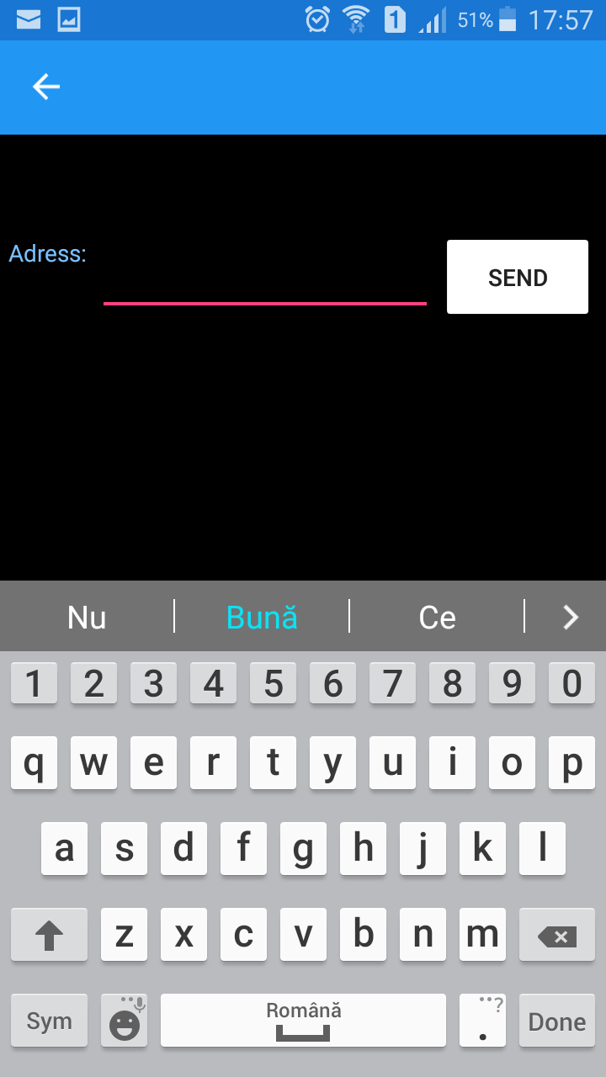

**Figura 4 : *Ping***

**3.6. Control volum**

**Ultima optiune pe care aceasta aplicatie o ofera este controlul volumului PC-ului de la distanta. In urma actiunii “Click” pe butonul “Control Volume” se va deschide fereastra din Figura 5. In acel moment volumul PC-ului va fi setat la 0. In continuare utilizatorul va modifica volumul cu ajutorul acelui slider, iar in dreptul mesajului “Set Volume” se afiseaza in permanenta valoarea la care s-a setat. Exista si doua butoane “Mute” si “Unmute”. Primul va dezactiva sonorul PC-ului, iar cel de-al doilea buton il va aduce la valoarea pe care o avea inainte sa fie dezactivat.**

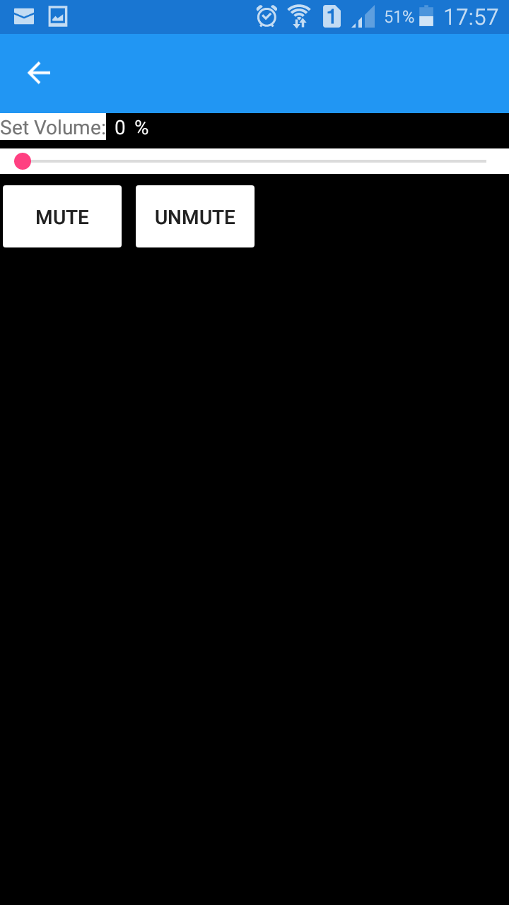

**Figura 5 : *Controlul volumul***

1. **Concluzii**

**Aplicatia dezvoltata in acest proiect este una client-server care demonstreaza controlul remote al unui server de pe un dispozitiv mobil in conditiile in care ambele sunt conectate la internet pe acelasi router wireless. Clientul este reprezentat de aplicatia mobila care ofera utilizatorului diferite optiuni de control, iar serverul este cel care va executa comenzile primite. Dezvoltarea aplicatiei are la baza doua tehnologii : Xamarin si XAMPP. Prima a contribuit la dezvoltarea clientului, adica aplicatia mobila, iar XAMPP a fost utilizat pentru crearea serverului pe un PC. In vederea executarii unor actiuni, utilizatorul va naviga in meniul aplicatiei cu ajutorul butoanelor din fereastra principala. In functie de actiune, serverul va trimite sau nu un raspuns si va executa comanda.**

**In concluzie aceasta aplicatie permite utilizatorului sa intreprinda diferite actiuni pentru controlul unui server de la distanta, prezentand un concept nou in domeniul aplicatiilor mobile existente pe piata.**